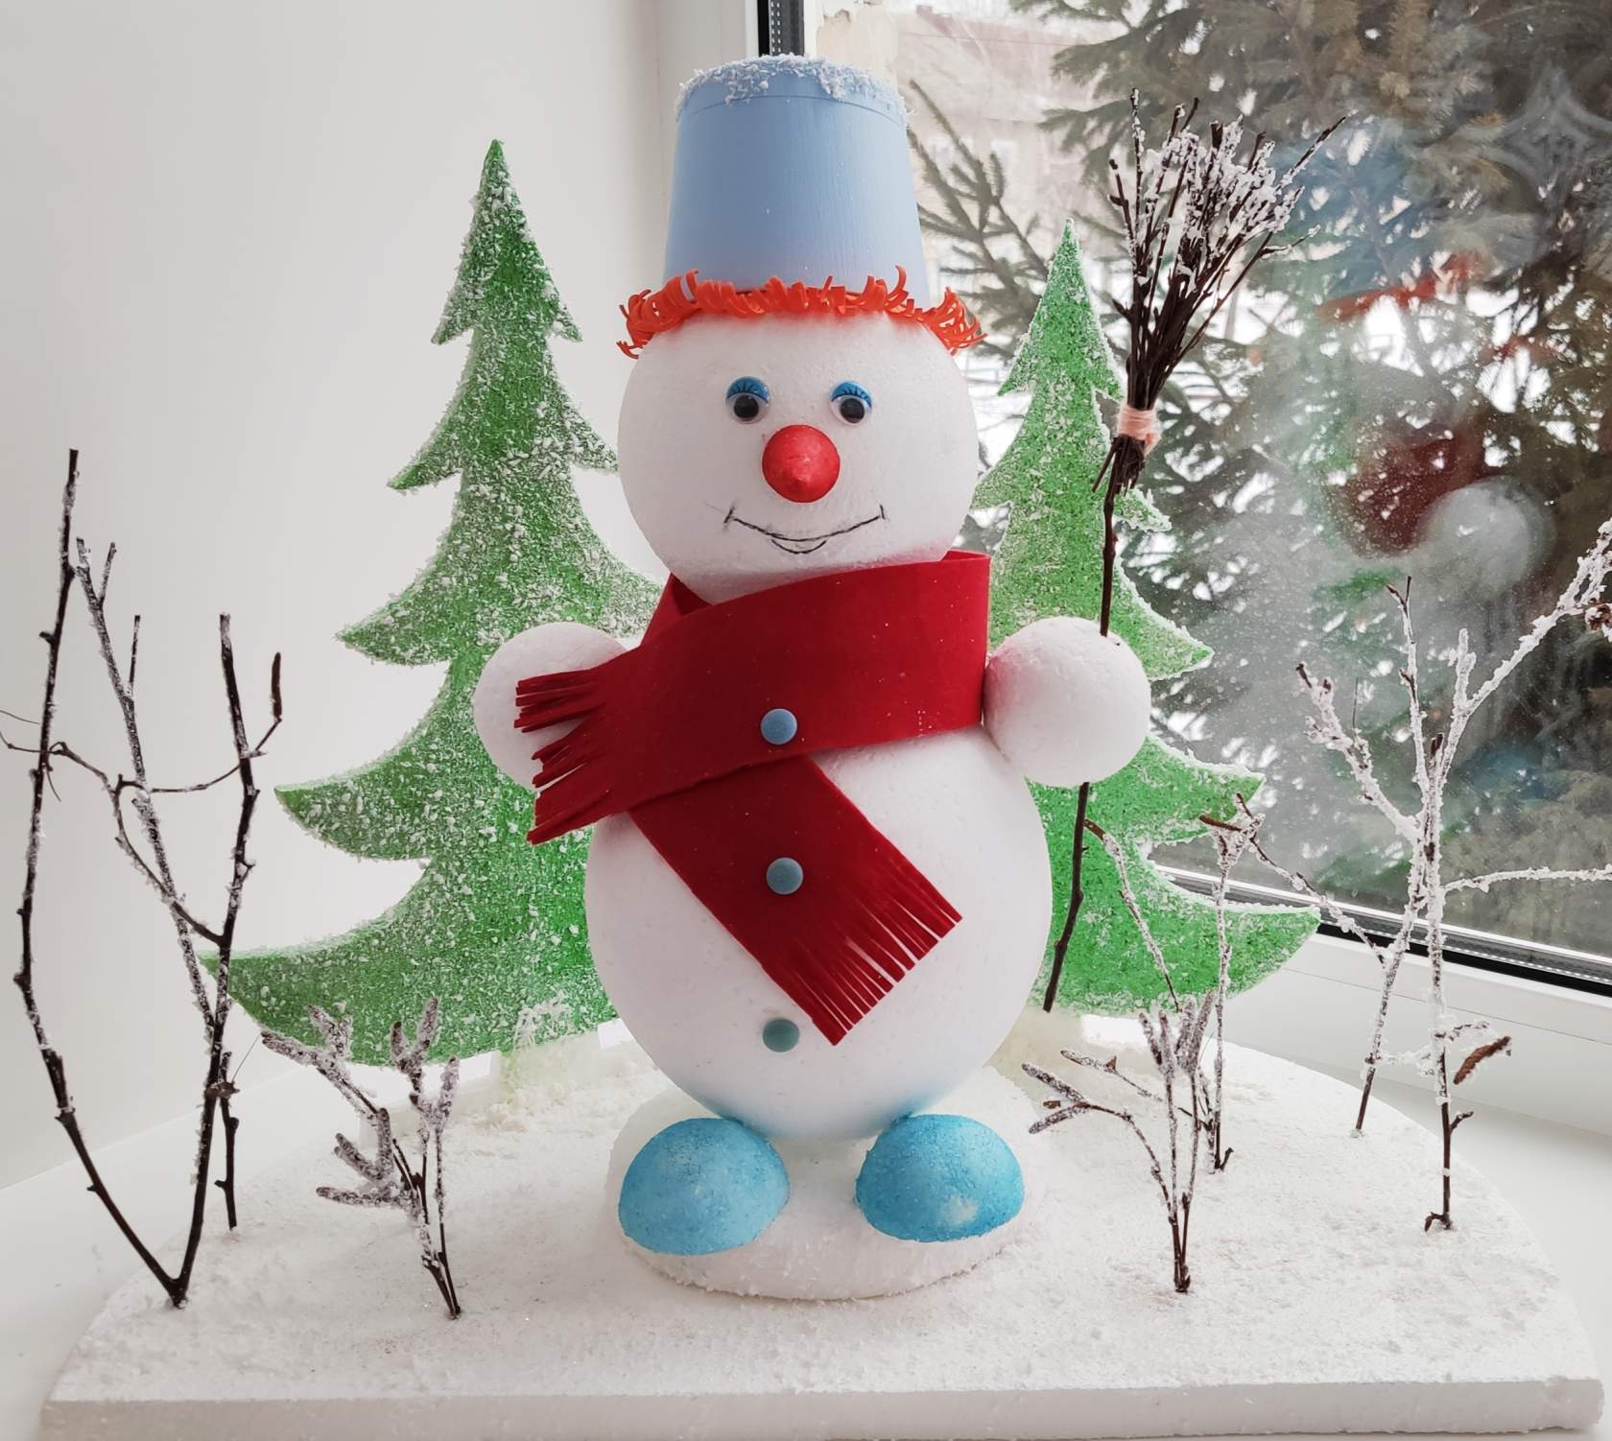
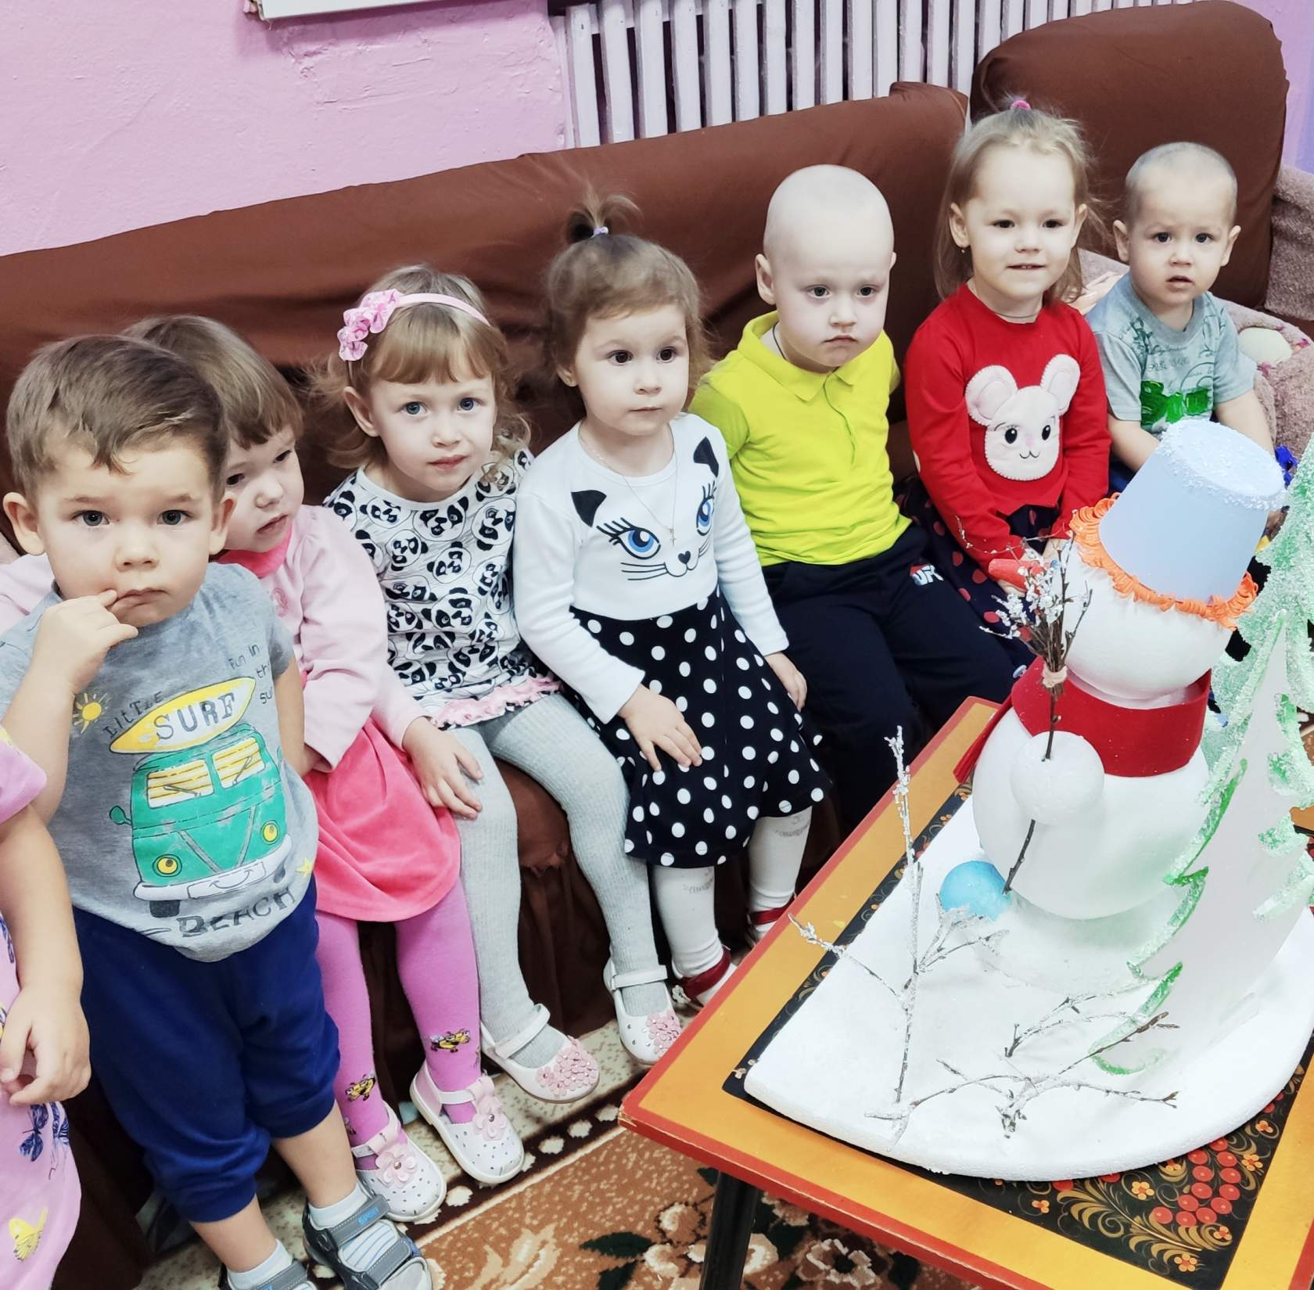
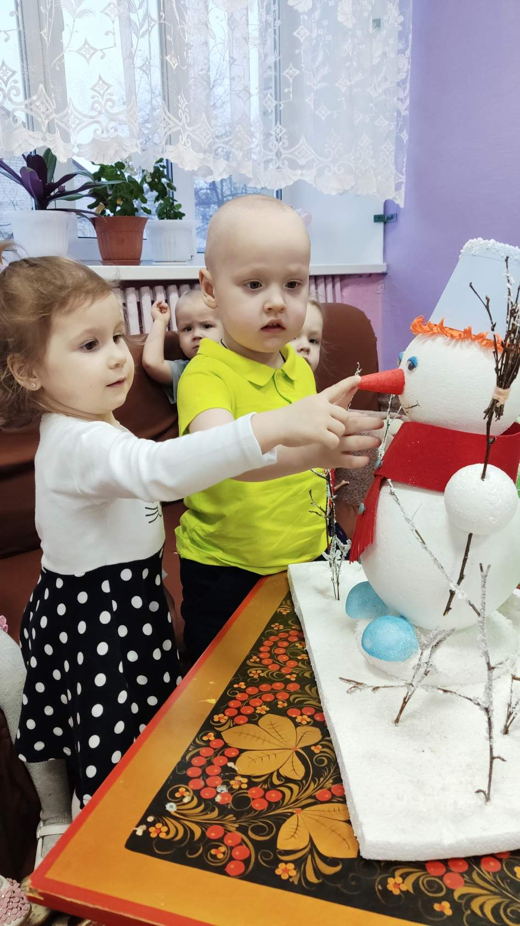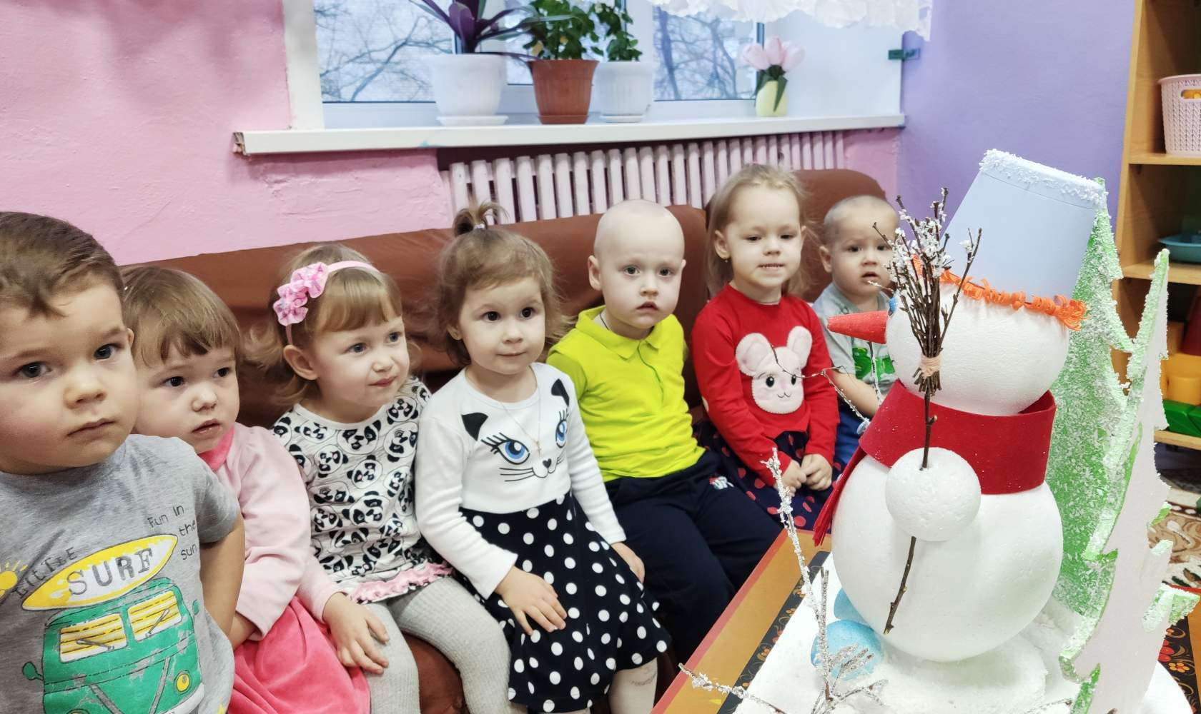

Проектная деятельность в первой младшей группе «В гостях у Снеговика»
Тип проекта: познавательно-исследовательский. Включает в себя творческую, познавательную и опытно-экспериментальную деятельность. Вид проекта: групповой.
Продолжительность проекта: краткосрочный (2 недели).
Участники проекта: дети I младшей группы, родители, воспитатель. Цель проекта: Развитие познавательных и творческих способностей детей в процессе ознакомления и экспериментальной деятельности со снегом.
Задачи:
1. Дать детям элементарные представления о природном объекте - снеге, его превращениях в воду, в лёд.
2. Обогатить словарный запас детей по данной теме.
3. Формировать познавательную активность детей при проведении опытов, экспериментов и наблюдений.
4. Закрепить понятия «белый», «круглый», «холодный», «шар».
5. Познакомить с лепкой снеговика. 6. Воспитывать умение работать в коллективе.
Актуальность проекта
Проблема проекта: У детей в возрасте 2 – 3 года мало знаний о том, что снеговик – это снежная постройка, которая состоит из снега, а снег в свою очередь это одно из состояний воды, а вода может превращаться так же в лед.
С самого рождения ребёнок является первооткрывателем, исследователем того мира, который его окружает. Для него всё впервые: солнце и дождь, снег и град. Актуальность данного проекта в том, что он позволяет в условиях воспитательно - образовательного процесса в ДОУ расширить, обогатить, систематизировать и творчески применить знания детей о снеговике. Познакомить с элементарными опытами со снегом и водой с целью развития интереса к экспериментированию из природного материала. В 2–3 года ребёнок лучше воспринимает полученную информацию, если задействованы все органы чувств, если он сможет не только увидеть, но и потрогать, понюхать, попробовать на вкус, поиграть, сделать что-то своими руками.
Дети с интересом собирают камни, ракушки, играют с песком, водой, снегом. Предметы и явления неживой природы входят в их жизнедеятельность, являются объектами наблюдения и игры.
Наблюдая из окна за снегом, дети начали задавать вопросы: «Что такое снег?» «Почему снег бывает зимой?». Увидев на картинке снеговика, дети спросили: «Кто это?». Так возникла идея данного проекта. Мне захотелось познакомить детей со снегом и снеговиком.
Объект исследования: снег.
Предмет исследования: физические свойства снега.
Гипотеза: снеговик - это снежная постройка, которая состоит из снега, а снег в свою очередь это одно из состояний воды, а вода может превращаться также в лёд.

Этапы реализации проекта.

Подготовительный этап.

Беседы с детьми для выявления знаний детей о снеге.
Подготовка атрибутов для игр, занятий.
Подбор стихотворений, художественной литературы, загадок о зиме, снеге, снеговике.

Рассматривание сюжетных картинок по теме «Зима».

Слушание песен о зиме, снеговике, снежинках.

Содержание работы Развлечение «Зимушка – зима»

Опыт № 1 «Снег и его свойства»

Подвижная игра «Выпал беленький снежок»

Опыт № 2 «Что такое снег?»

Аппликация «Снеговик»

Рисование «Снег - снежок»

Дидактическая игра «Сложи снеговика»

Опыт №3 «Что такое лёд?»

Дидактическая игра «Снежинки»

Аппликация «Разноцветные шары для ёлочки»

НОД Лепка «Друзья для снеговика»

Подвижная игра «Снег кружится»

Дидактическая игра «Собери снеговика»

Прослушивание песенок о зиме, снеге.

Чтение и заучивание стихотворения «Тихо, тихо снег идёт»

Выставка творческих работ родителей «Снеговик»

Основной этап.
1 неделя.
Дни недели. Содержание работы
Понедельник. НОД «Знакомство со свойствами снега»»
НОД «Снеговик» (лепка).
Подвижная игра «Выпал беленький снежок».
Вторник. Наблюдение на прогулке. «Снегопад».
Опыт № 1 «Снег и его свойства»
Дидактическая игра «Снежинки»
Среда. Прослушивание детских песенок о зиме, снеговике.
Опыт № 2 «Что такое снег?»
Рассматривание альбома «Зимние забавы».
Четверг. Чтение и заучивание стихотворения «Снег идёт»
Подвижная игра «Снег кружится»
Логопедическая игра «Снежинки»
Пятница. НОД Рисование. Тема: «Падающий снег».
Игра «Найди 10 отличий»
Подвижная игра «Кто наберёт больше снежков»
2 неделя
Дни недели. Содержание работы
Понедельник. Опыт №3 «Что такое лёд?»
НОД. Аппликация «Друзья для снеговика»
Дидактическая игра: «Сложи снеговика»
Вторник. Рассматривание альбома «Зима»
Пальчиковая гимнастика: «Мы во двор пошли гулять»
Д/и: «Когда это бывает?»
Среда. Загадки о снеге, о зиме.
• «Снежинки и ветер»
• Просмотр мультфильмов о зиме
Четверг. Чтение художественной литературы, А. Барто «Снег», Я. Аким «Первый снег», Н. Некрасов «Снежок», И. Демьянов «Первый снег», О. Жук «Снежный дом», С. Михалков «Белые стихи»,
д/и «Собери снеговика», «Парад снеговиков»
П/и: «Снежиночки – пушиночки»
Пятница. Раскраски на зимнюю тему
Авторская сказка «Путешествие маленькой Снежинки»
Подвижные игры по желанию детей.
Заключительный этап.
• Подведение итогов проекта.
• Оформление выставки поделок родителей «Наш друг – снеговик»
• Выставка творческих работ детей.
Результаты проекта:
Проект «В гостях у снеговика» длился 2 недели. Во время проведения проекта дети всесторонне исследовали снег в группе в экспериментальной зоне, рассмотрели его, потрогали, понюхали, все дети с большим интересом проявляли активность при проведении опытов, делали выводы. Лепили снеговика, упражнялись в раскатывании комочков пластилина круговыми движениями, в соединении комочков вместе. В ходе проекта «В гостях у снеговика» у детей возник устойчивый интерес к творческой, познавательной деятельности; сформирован ряд навыков, дети приобрели и закрепили элементарные знания о снеге, они хорошо знают, что снег белого цвета, холодный, тает в тёплом помещении. Снег – это вода, которая замёрзла. Во время проекта малыши заметно сблизились друг с другом, активизировалась речь, у детей развились наблюдательность, внимание, научились элементарному сравнению холодный – тёплый. Итоговым продуктом проекта мы представили выставку работ родителей «В гостях у снеговика». В течение всего проекта дети с удовольствием и желанием играли в подвижные и дидактические игры, познакомились с новыми художественными произведениями о зиме, были проведены беседы: «Зима и её приметы», «Зимние забавы», рассматривали иллюстративно-наглядный материал с изображением зимних пейзажей и зимних забав. Выучили наизусть стихотворение «Снег идёт». Во время экспериментальной деятельности были проведены опыты со снегом: «Снег и его свойства», «Что такое снег?», «Лёд и его свойства», в процессе чего дети узнали, что снег холодный, пушистый, белый, рассыпчатый, в тепле снег превращается в воду. Ещё узнали, что вода имеет свойство замерзать и превращаться в лёд (твёрдый, хрупкий, холодный, прозрачный). Таким образом, у детей повысился познавательный интерес к экспериментам, пополнился словарный запас.
Ресурсы:
Рассматривание альбомов и иллюстраций, пейзажей, сюжетных картинок с изображением зимних явлений природы, снеговика.
Чтение художественных произведений: сказок, рассказов, стихов, потешек, поговорок, загадок о зиме, снеговике. Беседы на темы проекта. Прослушивание и исполнение детских песенок о зиме, снеговике, просмотр мультфильмов и сказок о снеговике.
Материальные:
• сюжетные картинки, альбомы на тему проекта;
• художественная литература - С. Маршак «Снег», А. Барто «Снег», Н. Никитин «Встреча зимы», Я. Аким «Первый снег» С. Маршак «Снег», Н., Я. Аким «Первый снег», З. Александрова «Снежок», О. Жук «Снежный дом», Приходько «Снежинка»;
• - изо - материал для творчества детей, строительный материал;
• - аудиозапись детских песенок о зиме: «Песня Снеговика»;
• - атрибуты для Н/п игр, Д/и, С/р игр, игр-драматизаций;
• - материал для настольного театра.
Трудовые:
• подбор информации и оформление материала по теме проекта;
• Рисование, аппликация, лепка.
Игровые:
• Д/и: «Когда это бывает?», «Снежинки», «Собери снеговика»; «Сложи снеговика», «Парад снеговиков»
• Пальчиковая гимнастика «Мы во двор пошли гулять»
• Логопедическая игра «Снежинки»
• П/и: ««Снег кружится» (по стихотворению А. Барто, «Выпал беленький снежок», «Катание с горки», «Снежиночки – пушиночки», «Снежинки и ветер», «Кто наберёт больше снежков»

Литература:
1. Гербова В. В. Занятия по развитию речи в первой младшей группе детского сада. Мозаика – Синтез. 2008
2. Губанова Н. Ф. Развитие игровой деятельности. Система работы в первой младшей группе детского сада / Н. Ф. Губанова – М,: Мозаика – Синтез. 2008 3. Лыкова И. А. Изобразительная деятельность в детском саду раннего возраста. Карапуз – Дидактика. Творческий центр «Сфера». Москва, 2009г.
4. Колдина Д. Н. Игровые занятия с детьми 2 – 3 лет. Методическое пособие 2-е издание. Доп. – М.: ТЦ «Сфера», 2014 5. Комплексные занятия по программе «От рождения до школы» под редакцией Н. Е. Вераксы, Т. С. Комаровой, М. А. Васильевой. Волгоград. Издательство «Учитель»
6. Материалы из интернета
Ожидаемые результаты:
• дети: знают, что такое снег, какой снег (белый, холодный, в тепле тает, снег – это замёрзшая вода). Знают, что снеговик - это снежная постройка, которая состоит из снега. Умеют лепить снеговика из пластилина. Составлять снеговика из кругов, знать части снеговика. Делать аппликацию снеговика.
• Родители: принимают активное участие в выполнении поделок на тему «наш друг – Снеговик».
• Воспитатели: создают условия для реализации проекта и активного включения всех участников в работу по реализации проекта.
Приложение к работе - Проектная деятельность в младшей разновозрастной группе «МОЙ ДРУГ – СНЕГОВИК».
КОНСПЕКТЫ НОД
НОД «Знакомство со снегом и его свойствами».
Цель: формировать навык наблюдательности.
Задачи: знакомить детей с физическими свойствами снега – белый, холодный; развивать тактильное восприятие, умение кратко длительно выдыхать воздух; воспитывать познавательный интерес к неживой природе.
Оборудование: вата, снег в ведёрке, совок, кусочек чёрного картона.

Ход занятия.
I.Эмоциональный настрой «Зима» карточка № 2.
II.Дыхательная гимнастика «Снежинка».
На улице сегодня чудесная погода. Снежок падает! Маша пошла гулять. Большая и красивая снежинка опустилась на Машину варежку (Показываю детям кусочек ваты). Маша подула на неё (дую на кусочек ваты, и снежинка полетела. А вы хотите подуть на снежинку? (даю каждому ребёнку кусочек ваты и показываю, как надо дуть. Игра повторяется 2 – 3 раза).
III.Экспериментирование со снегом.
Заношу с улицы ведёрко со снегом. Приглашаю детей к столу.
Это снег. Я принесла его с улицы. На улице холодно, и снег тоже холодный. Я трогаю снег – он холодный, рукам холодно. Хотите потрогать снег? (дети трогают) Какой снег? (холодный) Давайте погреем ручки (растираем их друг о друга, дуем на них). А теперь рукам холодно? (тепло) Возьмём совком немного снега из ведёрка и положим на кусочек чёрного картона, посмотрим какого цвета снег? (белый) Повторим все вместе: снег белый. Вы уже не раз брали снег в руки, когда гуляли на улице. Какой он? (холодный).
Кладу каждому ребёнку на ладошку немного снега и все наблюдаем что происходит.
Куда же пропал снег из ваших ладошек? (снег растаял). Почему снег растаял? (ладошки тёплые, снег холодный) Вывод: в тепле снег тает.
Снег растаял, превратился в воду. Ваши ручки стали мокрыми. Вывод: снег – это вода.
IV.Физкультминутка.
Выпал беленький снежок
Собрались мы все в кружок.
Мы потопаем, мы потопаем.
Не замёрзнут ручки-крошки
Мы похлопаем немножко.
Мы похлопаем, мы похлопаем.
V.Итог занятия.
Обращаю внимание детей на ведёрко, в котором был снег.
Посмотрите, что стало со снегом? (растаял). Почему снег растаял? (потому что тепло). Что же осталось от снега? (вода). Правильно, снег в тепле растаял и превратился в воду. Снег – это замёрзшая вода.
НОД Аппликация – игра «Друзья для снеговика»
Цель: Вызвать интерес к изображению снеговика. Дать наглядное представление о «части и целом» (Снеговик – целое, снежки-части). Развивать чувство формы. Воспитывать аккуратность, самостоятельность, интерес к совместной продуктивной деятельности. Развивать артикуляционный аппарат, воображение.
Материал: игрушка снеговик, половина листа голубого цвета, клей, кисти, детали для оформления снеговика.

Ход занятия.
I.Организационный момент.
Воспитатель показывает игрушечного снеговика.
Педагог: «Посмотрите, кто к нам пришёл.
Снеговик, снеговик
Появился во дворе,
Нос – морковкой,
И ведро на голове.
В гости к нам пришёл очень грустный снеговик, я предлагаю сделать друзей для снеговичка, чтобы ему не было скучно.
II.Основная часть.
Из каких частей состоит снеговик? (из кругов, ведра)
Сколько белых кругов нам понадобиться? (Три).
Какого размера самый нижний круг? (большой).
А на нём? (поменьше, это туловище).
А самый верхний круг, какого размера? (маленький, это голова.).
Что у снеговика на голове? (ведро).
Я раздам вам детали, из которых мы будем делать снеговиков. Выложите снеговика на листе бумаги.
Рассмотрев из чего же состоит снеговик (из 3 комочков – большого, поменьше и маленького, какого цвета (белого, воспитатель поясняет, как нужно намазывать детали и приклеивать на бумагу, координирует действия детей.
Дети включаются в работу.
III.Физкультминутка.
Пальчиковая игра «Что мы делали»
Раз, два, три, четыре, пять, (Загибать пальчики по одному)
Мы во двор пришли гулять. («Идти» по столу указат. и средним пальчиками)
Бабу снежную слепили, (Лепить комочек двумя ладонями)
Птичек крошками кормили, (Крошащие движения всеми пальцами)
С горки мы потом катались, (Вести указательным пальцем правой руки по ладони левой)
А ещё в снегу валялись. (положить ладошки на стол то одной, то другой стороной)
Все в снегу домой пришли. (Потрясти ладошками)
Съели суп и спать легли. (Движение воображаемой ложкой, руки под щёку).
(Н. Нищева)
IV.Логопедическая игра «Погреем ручки»
Педагог: «Пока мы с вами гуляли и делали снеговиков, ваши ручки совсем замёрзли. Давайте их погреем. «Х-х-х» Педагог показывает, как правильно нужно дуть на руки, сжатые в кулачки. Дети повторяют звук и движения за педагогом.
Педагог:чтобы совсем согреться, съедим вот такие горячие толстые пирожки. (надувает щёки). Ой, какие горячие, даже руки обожгли. Подуем на ручки: «Фу-у-у». Педагог и дети дуют на руки, держа их ладошами вверх.
V.Итог занятия.
Педагог: «Посмотрите, какие появились замечательные друзья у нашего снеговика. Теперь он не будет грустить, а будет веселиться вместе со своими друзьями-снеговичками.»
Конспект НОД по нетрадиционному рисованию в 1 младшей группе на тему: «Падающий снег»
Цель: Обогащать представления детей о времени года – зима
Задачи: Вызвать интерес к созданию образа снегопада;
Формировать представление о белом цвете;
Закрепить умение рисовать снежинки – хлопья пальчиком;
Воспитывать доброе отношение к природе.
Интеграция образовательных областей: Познавательное развитие; речевое развитие, физическое развитие.
Материалы и оборудование: «Иллюстрация на тему «Зимние забавы», снежинки из салфеток, игрушечный медвежонок, синий картон,
белая гуашь,ватные палочки, салфетки, клеенка
Организационный момент:
Воспитатель задает вопросы детям:
-Скажите, ребятки, какое сейчас время года? (Зима).
-А зимой на улице тепло или холодно?» (Холодно).
Читает стихотворение:
Белый снег, пушистый в воздухе кружится,
И на землю тихо падает, ложится?
- А вы знаете, какой снег? (Белый, пушистый, холодный)
-Молодцы! Правильно! Зимой со снежного облака падает снег (белый, пушистый, мягкий) и на земле появляются большие, белые… Что? (Сугробы).
-Молодцы! А чем любят заниматься дети зимой на улице? (Кататься на лыжах, санках, коньках, лепить снеговиков, играть в снежки).
Основная часть:
А я знаю одну интересную игру, в которую приглашаю вас поиграть.
Физминутка: «Зимняя прогулка»
Рано утром в парк ходили (ходьба на месте)
Там снеговика лепили (имитация лепки снежка)
А потом с горы катались (руки вверх, резко вниз «уууу-ух»)
Веселились и резвились (прыжки)
В Таню кинули снежком (бросок) В Вову кинули снежком (бросок)
В Сашу кинули снежком (бросок)
Получился снежный ком (руками изобразить большой шар)
Холодно гулять зимой (скрестить руки на груди, похлопывая по плечам)
Побежим скорей домой (возвращаются на места).
- Ребята, посмотрите на улице пошел снег (воспитатель рассыпает снежинки). -Смотрите как красиво! Что это? (Снежинки).
-Что можно делать из снега? (Лепить снежки)
-А когда бывает снег? (Зимой)
-Ой, а к нам кто-то пришел! (появляется Мишка)
-Здравствуй, Мишенька (Дети здороваются)
-А почему Мишенька ты такой грустный?
Мишка: «Как же мне не грустить? Ведь я же зимой должен спать, а снега нет! Я не могу сделать себе домик (берлогу). А так хочется спать! Вот я пошел искать Зимушку-зиму. Забыла она дорогу в наш лес.
Воспитатель: «Знаешь, Мишенька, мне кажется наши ребятки смогут тебе помочь. Мы нарисуем тебе снежный лес! Ну, что поможем? (Да) Подходите за столы. А каким цветом будем рисовать снег? (Белым, белой краской). Снег мы будем рисовать ватными палочками.
Показ образца: Берупалочку, слегка опускаю в краску, и методом тычка рисую хлопья снега.
Воспитатель смотрит рисунки и проговаривает стихотворение:
Посмотрите-ка, ребятки,
Все вокруг белым-бело.
Тихо падает снежок,
К нам зима пришла, дружок!
Заключительная часть: «Посмотри, Мишка, какие получились у нас снежные картинки»
Мишка: «Вот какие молодцы, ребятки! Обрадуются мои друзья – медведи, что смогут уснуть. Спасибо вам, ребятки! Я так рад, что хочу поиграть с вами».
Игра «Медведь и дети»
Мишка по лесу гулял,
Мишка деточек искал
Долго-долго он искал,
Сел под елку задремал.
Стали деточки плясать,
Стали ножками стучать,
Мишка, Мишка вставай,
Наших деток догоняй!
Мишка: «Молодцы, ребятки! Я побежал в лес к друзьям. До весны».
Конспект прогулки «Снегопад»
Цель: познакомить детей с сезонным явлением - снегопадом.

Ход прогулки:
Дети выходят на прогулку и видят, что идёт снег. «Снег, снег снег, идёт!» - сообщают они воспитателю. «Правильно! – говорит воспитатель. – идёт снег. Много снега насыпало кругом. Посмотрите, снег уже лежит и на дорожке, и на скамейке, и на столике. А он всё падает и падает. Это снегопад!» дети повторяют: «Снегопад».
Педагог продолжает: «медленно кружатся в воздухе снежинки. Кружатся и садятся, кто куда. А на нас садятся? Вот только, что одна снежинка села на Танину шубу,а другая – на Сашину шапку.» Дети внимательно осматривают себя.
«Смотрите, как звёздочка!» - говорит педагог и предлагает посмотреть на красивую снежинку. Педагог предлагает подставить руку навстречу падающему снегу, а когда упадёт на варежку большая снежинка – подуть на неё. «Летит? Пусть летит дальше! Снежинка лёгкая пушистая, красивая!»
Затем снимает варежку и предлагает детям понаблюдать, что произойдёт со снежинкой. Объясняет: «Села снежинка на руку и растаяла. Была, и вот её уже нет! Вот такая звёздочка-малютка!»
Прочесть стихотворение З. Рождественской «Звёздочка –малютка», повторив дважды его концовку:
Села и растаяла на моей ладошке.
Дети повторяют: «Снежинка лёгкая, пушистая, красивая, как звёздочка.» «А какого она цвета? – спрашивает педагог. Старается Зимушка-зима, укутывает снегом кусты, на ёлку шапку надела. Посмотрите, какого цвета Зимушка-зима?»
Закончив наблюдение дети играют в подвижную игру «Снег кружится», затем переходят к самостоятельной деятельности.
Спустя некоторое время педагог предлагает слепить снеговика, но снег «не лепится». «Давайте возьмём снег в группу и попробуем слепить снеговика.»
ПОДВИЖНЫЕ ИГРЫ
Подвижная игра «Выпал беленький снежок»
Цель: Развитие двигательной активности, умение двигаться в соответствии со словами песни.

Ход игры
Взрослый поёт, а дети подражают словам песни.
Выпал беленький снежок, (Дети, стоя кружком, подни-
Соберёмся мы в кружок. мают руки вверх и медленно
Снег, снег, белый снег опускают их, подражая падаю
Засыпает всех. щему снегу)
Мы на саночки садимся (Становятся друг за другом и
И под горку быстро мчимся. и бегут по кругу, руки позади)
Снег, снег, белый снег -
Мчимся мы быстрее всех.
Дети все на лыжи встали, (Идут медленно по кругу
Друг за другом побежали. руки согнуты в локтях и
Снег, снег, белый снег - сжаты в кулачки, как будто
Кружит, падает на всех. держат палки от лыж.)
Мы из снега ком слепили, (Дети наклоняются и пока-
Снеговика мы мастерили. зывают, как лепят снего-
Снег, снег, белый снег - вика)
Снеговик наш лучше всех!
Дети к вечеру устали (Садятся на корточки,
И в кроватках задремали. ручки под щёчку, «спят»)
Снег, снег, белый снег
Спят ребята крепче всех!
Подвижная игра «Снег кружится»
Цель: научить детей соотносить собственные действия с действиями участников игры.
Материал: ободки с эмблемами снежинок.

Ход игры:
Воспитатель напоминает детям, что снег лёгкий, он медленно падает на землю, кружится, когда подует ветерок.
Затем предлагает всем участникам игры ободки-эмблемы.
Воспитатель предлагает детям покружится, произнося: «Снег, снег кружится, белая вся улица!»
Затем жестом приглашает детей приблизиться, произносит: «Собрались мы все в кружок, завертелись, как снежок!»
Дети выполняют действия произвольно, и в конце медленно приседают. Воспитатель произносит: «Подул холодный ветер. Как? В-в-в-в!» (В-в-в-в –произносят дети).
Разлетелись, разлетелись снежинки в разные стороны».
Дети разбегаются по площадке.
Подвижная игра: «Снежинки и ветер»
Цель: учить детей действовать по сигналу, учить упражнять в беге, ориентироваться в пространстве, воспитывать интерес к играм.

Ход игры:
Дети собираются в кружок и берутся за руки. По сигналу взрослого: «Ветер задул сильный, сильный. Разлетайтесь, снежинки!» — разбегаются в разныхнаправлениях по площадке, расправляют руки в стороны, покачиваются, кружатся. Взрослый говорит: «Ветер стих! Возвращайтесь, снежинки, в кружок». Дети сбегаются в кружок и берутся за руки.
Кто наберет больше снежков?
Ход игры: На ограниченном пространстве педагог рассыпает снежки. У каждого ребенка есть емкость для сбора снежков. По сигналу дети начинают собирать их. Тот, кто за установленное время больше всех набрал снежков, считается победителем.
Снежиночки-пушиночки
Дети-снежинки кружатся вокруг себя и снеговика. Через некоторое время направление движения меняется, хоровод кружится в другую сторону.
Взрослый
Снежиночки-пушиночки Устали на лету, Кружиться перестали, Присели отдохнуть.
Снежинки останавливаются, приседают отдохнуть, после чего игра возобновляется.
Экспериментальная деятельность.
Опыт № 1. «Снег и его свойства»
Цель: Знакомить детей с физическими свойствами снега – он белый, холодный, пушистый, рассыпается. Когда он влажный – из него можно лепить.
Материал: снег в тазике.
Ход, содержание опыта: принести в группу снег. Предложить потрогать рукой- снег холодный или тёплый? Предложить детям слепить комочек – не лепиться, рассыпается. Оставить на несколько минут, снег становится мягким и влажным и из него уже можно слепить комочки. Сделать вывод о том, что снег лепиться только тогда, когда он влажный.
Опыт № 2. «Что такое снег?»
Цель: формировать представления о физических свойствах снега. Подвести детей к пониманию того, что в тепле снег тает, превращается в воду.
Материал: снег, тазик, морковка, камешки.
Ход, содержание опыта: Принести с прогулки снег и слепить снеговика. Оставить его в гостях, в группе.
Вечером, после сна дети решают поиграть со снеговиком. Но его нет, после него осталась вода, нос-морковка и глаза- камешки. Рассмотреть воду, обратить внимание детей на грязь на дне ванны. Сделать вывод, что от тепла снег тает и превращается в воду, что снег – это тоже вода, но в другом качестве, помочь детям сделать вывод о том, почему нельзя брать снег в рот.
Предложить воду вынести на улицу и завтра посмотреть, что с ней произойдёт.
Опыт №3 «Лёд и его свойства»
Цель: Продолжать формировать представления у детей о физических свойствах воды. Подвести к пониманию того, что вода имеет свойство замерзать, превращаясь в лёд (твёрдый, хрупкий, холодный, прозрачный).
Материал: замёрзшая вода в ёмкости (осталась от растаявшего снеговика).
Ход, содержание опыта: занести ёмкость с замёрзшей водой. Дети видят, что вода превратилась в лёд, вмёрзли в лёд: нос-морковка и глаза- камешки. (Напомнить детям о снеговике, который растаял.). Почему? Дети пытаются ответить на вопрос - потому, что на улице холодно, мороз и водичка замёрзла. Предложить детям рассмотреть льдинку, потрогать её. Лёд холодный, твёрдый, но когда уронишь, может расколоться – значит он хрупкий. Сделать вывод, что лёд – это вода.

А таких милых снеговиков нам сделали родители нашей группы.

